Cuentas de usuario de un sistema Windows

En este ejercicio vas a tener que buscar los pasos a dar para crear cuentas de usuario.

***Al igual que para los ejercicios anteriores, haz la tarea lo mejor que puedas y apunta los pasos que no entiendas o los campos de entrada que no tengas claro cuál debe ser su valor. Dedica tiempo a verificar que tu respuesta se ajusta a la pregunta, ya que cualquiera de estos datos podrá preguntarse en exámenes futuros. Tras la finalización del plazo dado para terminar el ejercicio, se pondrán en común las dudas surgidas y se resolverán entre toda la clase.***

1. 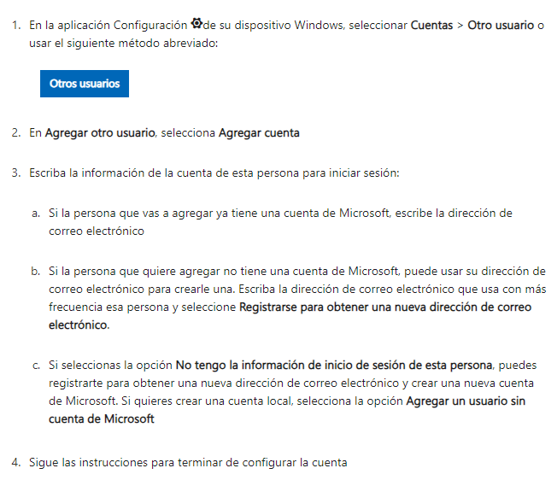Indica los pasos que darías para crear una cuenta de usuario estándar, y responde a las siguientes preguntas:
   1. **¿Es obligatorio asociar esta nueva cuenta local a una cuenta de Microsoft?**

No es obligatorio, sin embargo, a la hora de configurar Windows se nos dan 2 opciones

* Crear una cuenta local y/o Usar una cuenta de Microsoft. La cuenta local solo existirá en tu pc en donde se podrá crear durante la configuración inicial.

Y la cuenta de Microsoft es una opción para sincronizar nuestra configuración, documentos, preferencias, etc.

* 1. **Si asocias tu cuenta local a una cuenta Microsoft, ¿qué ventajas obtienes? ¿Qué diferencias hay entre una cuenta local y una cuenta Microsoft?**

Las principales ventajas que nos ofrece son:

Sincronización automática entre dispositivos Windows, también sincronizarse con el calendario y contactos con Outlook, 5GB de almacenamiento en OneDrive, acceso a la Microsoft Store para descargar apps, recuperar contraseñas si la olvidamos, etc.

La diferencia con el local es: Solo funciona en el Pc específico, no requiere conexión a internet, control total local de tu información, acceso limitado a algunos servicios de Microsoft, etc.

Sin embargo, la principal diferencia es que la local es independiente y la privada ofrece funcionalidades limitadas.

* 1. **Indica como puedes cambiar la cuenta recién creada de tipo para que pase a ser una cuenta de administrador.**

Inicialmente existe 2 métodos principales:

**Método 2 - A través del Panel de Control:**

1. Abre el Panel de Control

2. Ve a "Cuentas de usuario"

3. Selecciona "Administración de cuentas de usuario"

4. Selecciona la cuenta que deseas modificar

5. Haz clic en "Cambiar tipo de cuenta"

6. Selecciona "Administrador"

7. Confirma el cambio

**Método 1 - A través de Configuración:**

1. Abre Configuración de Windows (Windows + I)

2. Ve a "Cuentas" → "Familia y otros usuarios"

3. Selecciona la cuenta que quieres modificar

4. Haz clic en "Cambiar tipo de cuenta"

5. En la ventana que aparece, selecciona "Administrador"

6. Haz clic en "Aceptar" para confirmar el cambio

**Importante:**

- Hay que tener privilegios de administrador para realizar estos cambios

- Solo un administrador puede cambiar el tipo de cuenta de otro usuario

- Es recomendable limitar el número de cuentas de administrador por razones de seguridad (y obvias).

* 1. ¿Qué condiciones tiene que cumplir una contraseña de usuario para considerarse segura?

Tener al menos 12 caracteres de longitud (14 o más es mejor).

Una combinación de letras mayúsculas, minúsculas, números y símbolos.

No se puede encontrar una palabra en un diccionario o el nombre de una persona, carácter, producto u organización.

Son significativamente diferentes de las contraseñas anteriores.

Fácil de recordar, pero difícil de adivinar para otros. Considera la posibilidad de usar una frase memorable como "6MonkeysRLooking^".

* 1. ¿Qué carpetas van asociadas a cada cuenta de usuario?
* **En Windows, las carpetas principales del usuario se encuentran en C:\Users\[nombre_usuario]\ e incluyen**:
  + Desktop: Escritorio
  + Documents: Documentos
  + Downloads: Descargas
  + Music: Música
  + Pictures: Imágenes
  + Videos: Videos
  + AppData: Datos de aplicaciones (oculta)
  + Favorites: Marcadores
  + Links: Enlaces
  + Searches: Búsquedas guardadas
  + Contacts: Contactos
  + 3D Objects: Modelos 3D
  + OneDrive: Sincronización con la nube (si está instalado)

La carpeta AppData contiene tres subcarpetas importantes:

* + Local: Datos locales de apps
  + LocalLow: Datos con privilegios reducidos
  + Roaming: Datos que se sincronizan entre equipos
  1. ¿Qué tipo de cuenta elegirías si quieres establecer algún tipo de control parental sobre la misma?

En Linux:

- Usar herramientas como "Timekpr" para control de tiempo

- Configurar permisos restrictivos

- Implementar filtros web

1. Busca como activar la cuenta de administrador integrada y poder acceder con ella al sistema. ¿Qué sentido tiene que esta cuenta esté desactivada por defecto? Explica por qué o por qué no es recomendable activarla y mantenerla activa siempre.

Accedemos en el buscador “Usuarios y grupos locales” y accedemos a Administrador

Por temas de seguridad